attr(name):获取属性值；

attr(key，value)：设置属性值

attr(obj):一个设置多个属性值，obj 中键就是属性名字值就是属性值；

attr(key,function):将函数的返回值作为属性值

removeAttr(name)：删除指定元素

addClass(class):添加class属性

removeClass(class):删除class

toggleClass（class）:有则删除没有则添加

hasClass（class）：判断有没有，返回布尔值；

css(name)：获取CSS样式值

css(key,value):设置CSS样式

css(obj)：一次设置多个CSS样式属性值

offset():获取位置，返回值为对象，对象下的left属性及top获取横纵坐标值

offset(obj)：设置位置值，为绝对定位

height(): 获取或设置高

with(): 获取或设置宽

Val():获取表单值

Val(value)：设置表单值

Html():获取内容

Html(value):替换内容，解析标签

Text():获取文本值

Text（value）:替换内容，但是不解析标签

**所有事件都是方法**

blur(fn) ：当失去焦点时触发  
change(fn) ：当状态改变时触发  
click(fn) ：当单击时触发  
dblclick(fn) ：当双击时触发  
focus(fn) ：当获得焦点时触发  
keydown(fn) ：当键盘按下时触发  
keyup(fn) ：当键盘弹起时触发  
keypress(fn) ：当键盘按下时触发  
load(fn) ：和ready一样都是页面载入事件  
unload(fn) ：当页面关闭时触发 (IE 下支持)  
mousedown(fn) ：鼠标按下时触发  
mouseup(fn) ：鼠标弹起时触发  
mousemove(fn) ：鼠标移动时触发  
mouseover(fn) ：鼠标悬浮时触发  
mouseout(fn) ：鼠标离开时触发  
resize(fn) ：当窗口大小改变时触发  
scroll(fn) ：当滚动条滚动式触发  
select(fn) ：当文本框中的文本选中时触发  
submit(fn) ：当表单提交时触发

Hover(fn1,fn2): 鼠标悬浮之上时，fn1，鼠标离开后，fn2

Toggle(fn1,fn2, ...): 点击触发fn1， 再点击触发fn2，

Hide()

Show()

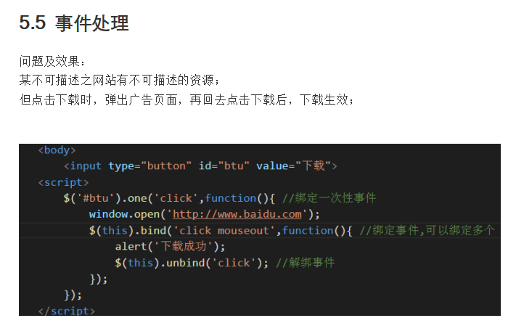

e.stopPropagation(); 阻止事件冒泡

e.preventDefault(); 阻止默认事件

语法：

$.ajax(obj):

Obj参数的键值对：

async: 异步与同步请求，值是true/false,，默认是true异步;

type:发送网络的请求方式(get/post)，默认get

url：请求地址；

success:当ajax状态码为4并且hTTP响应状态吗为200时。触发的回调函数；

dataType:服务器返回的数据类型，（text,xml，json）默认是text;

Cache：是否缓存，true缓存（默认），false不缓存；

contentType:发送请求时的内容编码类型(默认：application/x-www-form-urlencoded);

Data:一个字符串，发送请求时需要传递的数据

0